Об утверждении регламентов государственных услуг "Выдача пропуска на въезд в пограничную зону иностранцам и лицам без гражданства" и "Регистрация иностранцев и лиц без гражданства, временно пребывающих в Республике Казахстан"
Утративший силу
Приказ Министра внутренних дел Республики Казахстан от 30 мая 2015 года № 500. Зарегистрирован в Министерстве юстиции Республики Казахстан 2 июля 2015 года № 11537. Утратил силу приказом Министра внутренних дел Республики Казахстан от 25 августа 2020 года № 597.
Сноска. Утратил силу приказом Министра внутренних дел РК от 25.08.2020 № 597 (вводится в действие по истечении десяти календарных дней после дня его первого официального опубликования).
В соответствии с подпунктом 2) статьи 10 Закона Республики Казахстан от 15 апреля 2013 года "О государственных услугах", ПРИКАЗЫВАЮ:
1. Утвердить:
1) регламент государственной услуги "Выдача пропуска на въезд в пограничную зону иностранцам и лицам без гражданства" согласно приложению 1 к настоящему приказу;
2) исключен приказом Министра внутренних дел РК от 31.03.2020 № 275 (вводится в действие по истечении десяти календарных дней после дня его первого официального опубликования).
2. Признать утратившими силу Приказы Министра внутренних дел Республики Казахстан согласно приложению 3 к настоящему приказу.
3. Департаменту миграционной полиции Министерства внутренних дел Республики Казахстан обеспечить:
1) государственную регистрацию настоящего приказа в Министерстве юстиции Республики Казахстан;
2) в установленном порядке официальное опубликование настоящего приказа;
3) размещение настоящего приказа на Интернет-ресурсе Министерства внутренних дел Республики Казахстан.
4. Контроль за исполнением настоящего приказа возложить на заместителя министра внутренних дел Республики Казахстан Тургумбаева Е.З. и Департамент миграционной полиции Министерства внутренних дел Республики Казахстан (Саинов С.С.).
5. Настоящий приказ вводится в действие по истечении десяти календарных дней со дня его первого официального опубликования.
Министр внутренних дел
Республики Казахстан
генерал-полковник полиции | К. Касымов

Приложение 1
к приказу Министра внутренних дел
Республики Казахстан
от 30 мая 2015 года № 500
Регламент государственной услуги
"Выдача пропуска на въезд в пограничную зону
иностранцам и лицам без гражданства"
1. Общие положения
1. Регламент государственной услуги "Выдача пропуска на въезд в пограничную зону иностранцам и лицам без гражданства" (далее - регламент) определяет процедуру выдачи разрешений на въезд в пограничную зону иностранцев и лиц без гражданства.
2. Государственная услуга оказывается территориальными подразделениями миграционной полиции органов внутренних дел Республики Казахстан по адресам, указанным на Интернет-ресурсе Министерства: www.mvd.gov.kz в разделе "О деятельности органов внутренних дел" (далее - подразделения миграционной полиции).
3. Форма оказываемой государственной услуги: бумажная.
4. Результатом оказания государственной услуги является пропуск на въезд в пограничную зону по форме согласно приложению 1 к Стандарту государственной услуги "Выдача пропуска на въезд в пограничную зону иностранцам и лицам без гражданства", утвержденного приказом Министра внутренних дел Республики Казахстан от 6 апреля 2015 года № 302 "Об утверждении стандартов государственных услуг "Выдача пропуска на въезд в пограничную зону иностранцам и лицам без гражданства", (зарегистрирован в Реестре государственной регистрации нормативных правовых актов за № 11103) (далее – Стандарт), который скрепляется печатью и подписью начальника подразделения миграционной полиции Департамента внутренних дел, либо мотивированный ответ об отказе в оказании государственной услуги в случаях и по основаниям, указанным в пункте 10 Стандарта государственной услуги.
2. Описание порядка действий структурных подразделений
(работников) услугодателя в процессе оказания
государственной услуги
5. В процессе оказания государственной услуги участвуют сотрудник отдела (отделения, группы) миграционной полиции районного, городского, областного органов внутренних дел.
6. Государственная услуга оказывается по месту постоянного или временного жительства услугополучателя подразделениями миграционной полиции.
7. Прием документов в подразделениях миграционной полиции
осуществляется посредством "окон", на которых указывается фамилия, имя, отчество (при его наличии) и должность инспектора миграционной полиции.
8. Прием, проверка полноты собранных документов, выдача талона на получение документов производится в течение 1 (одного) рабочего дня.
9. Формирование запроса, представление на подпись руководителю, направление материалов на проверку в Департамент внутренних дел (далее - ДВД) осуществляется в течение 1 (одного) рабочего дня.
10. Проверка материалов в ДВД, формирование запроса, представление на подпись руководителю, направление запроса в Департамент Комитета национальной безопасности (далее - ДКНБ) осуществляется в течение 2 (двух) рабочих дней.
11. Рассмотрение материалов в ДКНБ и предоставление ответа в ДВД осуществляется в течение 2 (двух) рабочих дней.
12. Выдача пропуска либо мотивированный отказ в оказании государственной услуги осуществляется в течение 1 (одного) рабочего дня.
13. Полная информация о порядке оказания государственной услуги и необходимых документах, а также образцы их заполнения располагаются на интернет-ресурсе Министерства внутренних дел Республики Казахстан (далее - МВД): mvd.gov.kz в разделе "О деятельности органов внутренних дел", департаментов внутренних дел областей, городов Алматы, Астана (далее - ДВД)", а также в официальных источниках информации и на стендах, расположенных в подразделениях миграционной полиции.
14. Государственная услуга оказывается в сроки указанные в пункте 4 Стандарта.
3. Описание порядка взаимодействия структурных подразделений
(работников) услугодателя в процессе оказания
государственной услуги
15. В процессе оказания государственной услуги участвуют следующие структурно функциональные единицы (далее – СФЕ):
1) сотрудник подразделения миграционной полиции городского, районного, районного в городе, поселкового отдела, отделения, группы органов внутренних дел;
2) сотрудник управления миграционной полиции ДВД области, городов Алматы и Астаны.
16. Текстовое описание последовательности и взаимодействие административных действий (процедур) каждой СФЕ с указанием срока выполнения каждого административного действия приведено в приложении 1 к настоящему Регламенту.
17. Схема, отражающая взаимосвязь между логической последовательностью административных действий в процессе оказания государственной услуги и СФЕ приведена в приложении 2 к настоящему Регламенту.
18. Подробное описание последовательности процедур (действий), взаимодействий структурных подразделений (работников) услугодателя в процессе оказания государственной услуги, а также описание порядка взаимодействия с иными услугодателями в процессе оказания государственной услуги отражается в справочнике бизнес-процессов оказания государственной услуги, согласно приложению 3 к настоящему Регламенту.
Справочник бизнес-процессов оказания государственной услуги размещается на веб-портале "электронного правительства" и интернет-ресурсе МВД mvd.gov.kz, департаментов внутренних дел областей, городов Алматы, Астана, а также в официальных источниках информации и на стендах, расположенных в подразделениях миграционной полиции.
Приложение 1
к регламенту государственной услуги
"Выдача пропуска на въезд в пограничную
зону иностранцам и лицам без гражданства"
Описание последовательности
и взаимодействие административных действий (процедур)
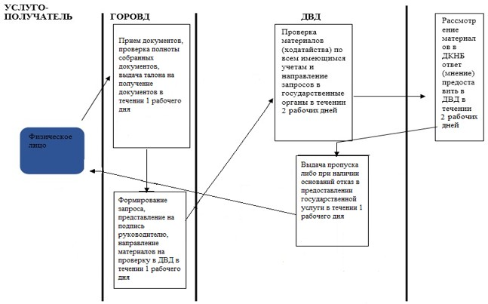

Приложение 2
к регламенту государственной услуги
"Выдача пропуска на въезд в пограничную
зону иностранцам и лицам без гражданства"
Схемы, отражающие взаимосвязь между логической
последовательность административных действий
Услугополучатель |  | ГОРОВД, ДМП
Подача услугополучателем заявления или ходатайства по форме согласно приложению 1 и 3 к Стандарту |  | Проверка полноты собранных документов и выдача пропуска на въезд в пограничную зону согласно приложению 1 к Стандарту
Приложение 3
к регламенту государственной услуги
"Выдача пропуска на въезд в пограничную
зону иностранцам и лицам без гражданства"
Справочник бизнес-процесса оказания государственной услуги
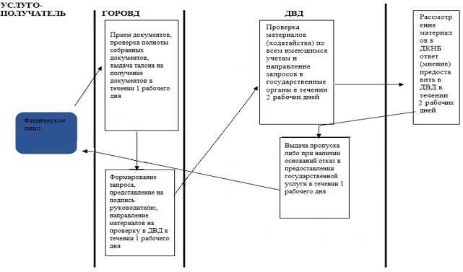

Приложение 2
к приказу Министра внутренних дел
Республики Казахстан
от 30 мая 2015 года № 500
Регламент государственной услуги
"Регистрация иностранцев и лиц без гражданства,
временно пребывающих в Республике Казахстан"
Сноска. Регламент исключен приказом Министра внутренних дел РК от 31.03.2020 № 275 (вводится в действие по истечении десяти календарных дней после дня его первого официального опубликования).
Приложение 3
к приказу Министра внутренних дел
Республики Казахстан
от 30 мая 2015 года № 500
Перечень
утративших силу приказов Министра внутренних дел
Республики Казахстан:
1. Приказ Министра внутренних дел Республики Казахстан от 21 февраля 2014 года № 103 "Об утверждении регламентов государственных услуг "Выдача пропуска на въезд в пограничную зону иностранцам и лицам без гражданства", "Оформление приглашений на въезд в Республику Казахстан по частным делам и с целью воссоединения семьи" и "Регистрация иностранцев и лиц без гражданства, временно пребывающих в Республике Казахстан" (зарегистрирован в Реестре государственной регистрации нормативных правовых актов № 9275, опубликован "Казахстанская правда" от 18.06.2014 г. № 118 (27739));
2. Приказ Министра внутренних дел Республики Казахстан от 19 июня 2014 года № 359 "О внесении дополнений в приказ Министра внутренних дел Республики Казахстан от 21 февраля 2014 года № 103 "Об утверждении регламентов государственных услуг "Выдача пропуска на въезд в пограничную зону иностранцам и лицам без гражданства", "Оформление приглашений на въезд в Республику Казахстан по частным делам и с целью воссоединения семьи" и "Регистрация иностранцев и лиц без гражданства, временно пребывающих в Республике Казахстан" (зарегистрирован в Реестре государственной регистрации нормативных правовых актов № 9617).

© 2012. РГП на ПХВ «Институт законодательства и правовой информации Республики Казахстан» Министерства юстиции Республики Казахстан

